Relazione annuale RPCT

anno 2019

Indice della Relazione annuale del RPCT sull’attuazione del PTPC
SEZIONE 1. ANAGRAFICA AMMINISTRAZIONE
SEZIONE 2. ANAGRAFICA RPCT
SEZIONE 3. RENDICONTAZIONE MISURE GENERALI
3.1. Sintesi dell’attuazione delle misure generali
3.2 Codice di comportamento
3.3. Rotazione del personale
3.3.1 Rotazione Ordinaria
3.3.2 Rotazione Straordinaria
3.4. Misure in materia di conflitto di interessi
3.5. Whistleblowing
3.6. Formazione
3.7. Trasparenza
3.8. Pantouflage
3.9. Commissioni e conferimento incarichi in caso di condanna
3.10. Patti di integrità
3.11. Considerazioni conclusive sull’attuazione delle misure generali
SEZIONE 4. RENDICONTAZIONE MISURE SPECIFICHE
4.1. Quadro di sintesi dell’attuazione delle misure specifiche
SEZIONE 5. MONITORAGGIO GESTIONE DEL RISCHIO
SEZIONE 6. MONITORAGGIO ALTRE MISURE
SEZIONE 7. MONITORAGGIO PROCEDIMENTI PENALI
SEZIONE 8. MONITORAGGIO PROCEDIMENTI DISCIPLINARI
SEZIONE 9. CONSIDERAZIONI GENERALI
SEZIONE 10. MONITORAGGIO MISURE SPECIFICHE
10.1. Misure specifiche di controllo
10.2. Misure specifiche di trasparenza
10.3. Misure specifiche di definizione e promozione dell’etica e di standard di comportamento
10.4. Misure specifiche di regolamentazione
10.5. Misure specifiche di semplificazione
10.6. Misure specifiche di formazione
10.7. Misure specifiche di rotazione
10.8. Misure specifiche di disciplina del conflitto di interessi

SEZIONE 1. ANAGRAFICA AMMINISTRAZIONE
Codice fiscale Amministrazione: 80118410580
Denominazione Amministrazione: LEGA ITALIANA PER LA LOTTA CONTRO I TUMORI
Comparto: Enti Pubblici non Economici Nazionali
Regione di appartenenza:Lazio
Classe dipendenti: da 1 a 9
Numero totale Dirigenti:1

SEZIONE 2. ANAGRAFICA RPCT
Nome RPC:DAVIDE
Cognome RPC:RUBINACE
Qualifica:funzionario
Posizione occupata: direzione e gestione
Data inizio incarico di RPC:22/12/2016
Il RPCTsvolgeanche le funzioni di Responsabile della trasparenza

SEZIONE 3. RENDICONTAZIONE MISURE GENERALI
La presente sezione illustra l’andamento relativo all’attuazione delle misure generali per l’anno di riferimento del PTPC.

3.1. Sintesi dell’attuazione delle misure generali
Con riferimento all’attuazione delle misure generali, nell’anno in corso, sono state programmate 8misure generali.
Rispetto al totale delle misure generali programmate la situazione relativa alla loro attuazione corrisponde alla situazione rappresentata nella figura che segue:
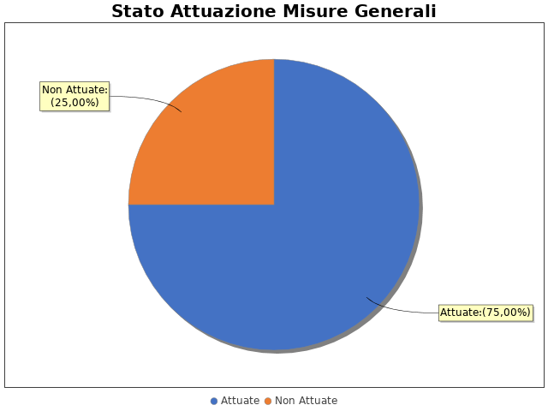
In particolare, per quanto riguarda le misure non attuate si evidenzia che:
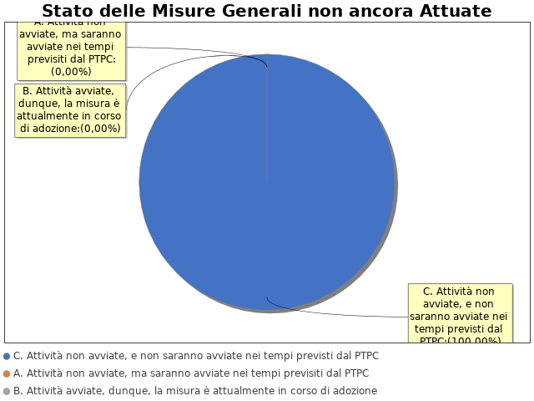
Inoltre, per quanto concerne le misure che, pur essendo state programmate, non risultano ancora attuate e non possono essere attuate nei tempi previsti dal PTPC, si evidenziano le seguenti motivazioni:
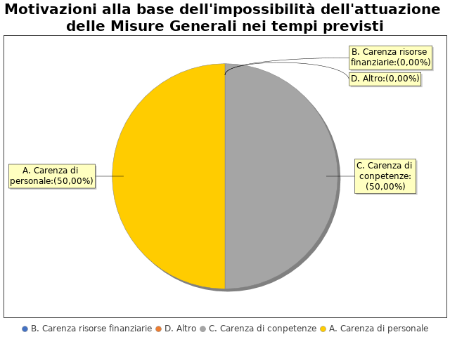

Note del RPCT:

3.2Codice di comportamento

Il codice di comportamento è stato adottato nel 2014
Sono state adottate le seguenti misure che garantiscono l'attuazione del Codice di Comportamento: Redazione da parte del Referente del RPCT di un report sulla vigilanza sull'attuazione degli obblighi previsti dal Codice
Le seguenti aree di rischio sono state interessate da procedimenti disciplinari avviati, nell'anno di riferimento del PTPC in esame, per segnalazioni su violazioni del Codice di Comportamento, nei confronti dei dipendenti:
Nell'anno di riferimento del PTPC in esame sono stati attivati, per segnalazioni su violazioni del Codice di Comportamento, 0 procedimenti disciplinari; tra questi, 0 procedimenti disciplinari hanno dato luogo a sanzioni.

Note del RPCT:

3.3. Rotazione del personale

3.3.1 Rotazione Ordinaria

Non è stato adottato un Atto (es. regolamento, direttive, linee guida, etc.) per l'adozione della misura 'Rotazione Ordinaria del Personale'.

3.3.2 Rotazione Straordinaria
Nel PTPCT non sono state programmate le azioni e le modalità organizzative idonee a garantire la tempestiva adozione della Rotazione Straordinaria del Personale in caso di necessità.
Per le seguenti motivazioni: in considerazione dell’entità della dotazione organica della LILT non è stato possibile realizzare tale misura anche al fine di salvaguardare la qualità delle competenze professionali acquisite da parte del personale dipendente, necessarie per lo svolgimento di talune attività a rischio corruzione. Le attività programmate riguardano massima condivisione delle azioni dei vari operatori: trasparenz

Note del RPCT:

3.4. Misure in materia di conflitto di interessi

Nel PTPC, nell'atto o regolamento adottato sulle misure di inconferibilità ed incompatibilità per incarichi dirigenziali ai sensi del D.lgs. 39/2013, sono esplicitate le direttive per l'attribuzione di incarichi dirigenziali e la verifica di insussistenza di cause ostative.
INCONFERIBILITA'
Nell'anno di riferimento del PTPC in esame, sono pervenute 6 dichiarazioni rese dagli interessati sull'insussistenza di cause di inconferibilità.
Non sono state effettuate verifiche sulla veridicità delle dichiarazioni rese dagli interessati sull'insussistenza di cause di inconferibilità.
INCONPATIBILITA'
Nell'anno di riferimento del PTPC in esame, sono pervenute 6 dichiarazioni rese dagli interessati sull'insussistenza di cause di incompatibilità
Non sono state effettuate verifiche sulla veridicità delle dichiarazioni rese dagli interessati sull'insussistenza di cause di incompatibilità.
Nel PTPC, nell'atto o regolamento adottato sulle misure di inconferibilità ed incompatibilità per incarichi dirigenziali ai sensi del D.lgs. 39/2013, sono esplicitate le direttive per effettuare controlli sui precedenti penali
Non sono stati effettuati controlli sui precedenti penali nell’anno di riferimento del PTPC.
SVOLGIMENTI INCARICHI EXTRA-ISTITUZIONALI
Nell'anno di riferimento del PTPC in esame, Non sono pervenute segnalazioni sullo svolgimento di incarichi extra-istituzionali non autorizzati.

Note del RPCT:

3.5. Whistleblowing

Dentro l’amministrazione, le segnalazioni possono essere inoltrate tramite:
- Sistema informativo dedicato con garanzia di anonimato

Note del RPCT:

3.6. Formazione

Nell’anno di riferimento del PTPC è stata erogata formazione sul tema della prevenzione della corruzione e/o tecnica/specialistica sui processi particolarmente esposti al rischio ai seguenti soggetti:
- RPCT per un numero medio di ore pari a 8
- Staff del RPCT per un numero medio di ore pari a 8
- Referenti per un numero medio di ore pari a 8
- Funzionari per un numero medio di ore pari a 8
- 8 per un numero medio di ore pari a 8
Per ogni corso di formazione erogato, sono stati somministrati ai partecipanti presenti dei questionari finalizzati a misurare il loro livello di gradimento.
In particolare, i corsi di formazione successivi sono stati programmati in funzione dei feedback ottenuti.
La formazione è stata erogata da soggetti: Esterni
In particolare, la formazione è stata affidata a:
- Formazione in house
- Ceida - Scuola Superiore di Amministrazione Pubblica e degli Enti Locali

Note del RPCT:

3.7. Trasparenza

Non sono stati volti monitoraggi sulla pubblicazione dei dati così come previsti nel PTPC.
I monitoraggi non hanno evidenziato irregolarità nella pubblicazione dei dati.
L'amministrazione non ha realizzato l'informatizzazione del flusso per alimentare la pubblicazione dei dati nella sezione “Amministrazione trasparente”.
Il sito istituzionale, relativamente alla sezione 'Amministrazione trasparente', non traccia il numero delle visite.
La procedura per la gestione delle richieste di accesso civico 'semplice' è stata adottata e pubblicata sul sito istituzionale.
Nell’anno di riferimento del PTPC non sono pervenute richieste di accesso civico 'semplice'.
La procedura per la gestione delle richieste di accesso civico 'generalizzato' è stata adottata e pubblicata sul sito istituzionale.
Nell’anno di riferimento del PTPC non sono pervenute richieste di accesso civico 'generalizzato'.
E' Stato istituito il registro degli accessi.
In particolare è stata rispettata l'indicazione che prevede di riportare nel registro l'esito delle istanze.

Note del RPCT:

3.8. Pantouflage

Non sono stati effettuati controlli sull'attuazione della misura.

Note del RPCT:

3.9. Commissioni e conferimento incarichi in caso di condanna

Non sono pervenute segnalazioni relative alla violazione dei divieti contenuti nell’art. 35 bis del d.lgs. n. 165/2001 (partecipazione a commissioni e assegnazioni agli uffici ai soggetti condannati, anche con sentenza non passata in giudicato, per i reati di cui al Capo I, Titolo II, Libro II, c.p.)

Note del RPCT:

3.10. Patti di integrità
La misura “Patti di Integrità” non è stata programmata nel PTPC in esame o, laddove la misura sia stata già adottata negli anni precedenti, non si prevede di realizzare interventi idonei a garantire la corretta e continua attuazione della stessa.
Per le seguenti motivazioni: Misura che si prevede di realizzare nei prossimi Piani

Note del RPCT:

3.11. Considerazioni conclusive sull’attuazione delle misure generali
Il complesso delle misure attuate ha avuto un effetto (diretto o indiretto):
- neutrale sulla qualità dei servizi
- neutrale sull'efficienza dei servizi (es. in termini di riduzione dei tempi di erogazione dei servizi)
- positivo sul funzionamento dell'amministrazione (es. in termini di semplificazione/snellimento delle procedure)
- neutrale sulla diffusione della cultura della legalità
- neutrale sulle relazioni con i cittadini
- positivo su SULLA RELAZIONE CON LE SEZIONI PROVINCIALI DELLA LILT

SEZIONE 4. RENDICONTAZIONE MISURE SPECIFICHE
La presente sezione illustra l’andamento relativo all’attuazione delle misure specifiche per l’anno di riferimento del PTPC.

4.1. Quadro di sintesi dell’attuazione delle misure specifiche
Con riferimento all’attuazione delle misure generali, nell’anno in corso, sono state programmate 5 misure specifiche.
Rispetto al totale delle misure specifiche programmate la situazione relativa alla loro attuazione corrisponde alla situazione rappresentata nella figura che segue:

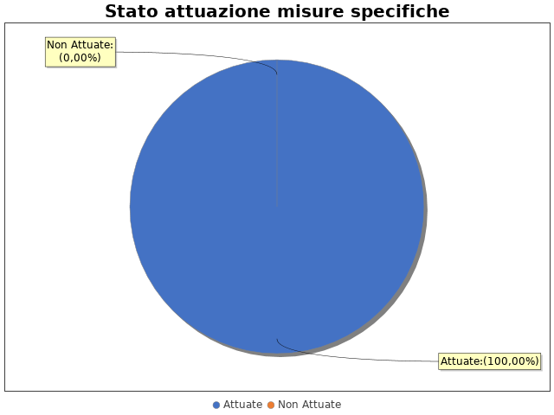

Nel dettaglio, rispetto al totale delle misure specifiche programmate per le diverse tipologie di misure, si evince la situazione illustrata nel grafico che segue:

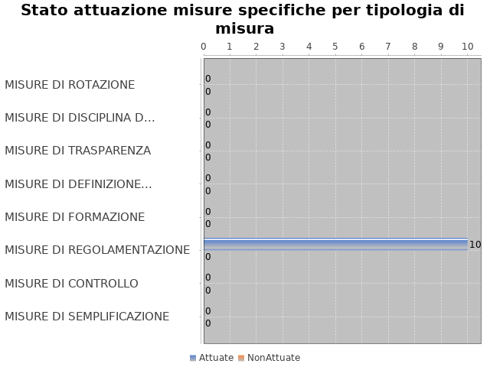

Note del RPCT:

SEZIONE 5. MONITORAGGIO GESTIONE DEL RISCHIO
Il grafico che segue indica, per ciascuna area di rischio esaminata nel PTPC, il numero di eventi corruttivi che si sono verificati nell’anno in corso (laddove verificatisi):

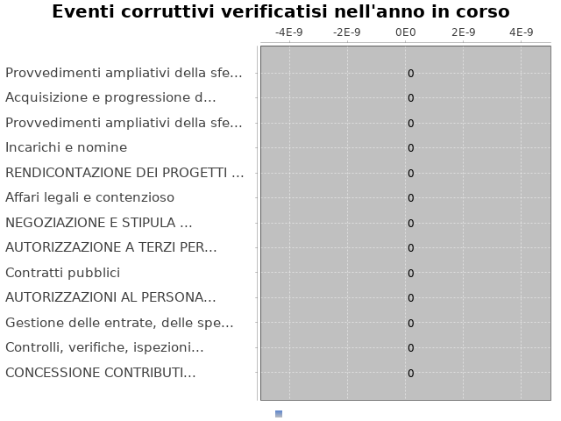

Con riferimento alle aree in cui si sono verificati eventi corruttivi, la tabella che segue indica se nel PTPC erano state previste misure di prevenzione della Corruzione:

Tabella 1 - Previsione misure nelle aree in cui si sono verificati fenomeni corruttivi
Aree di rischio | EVENTI CORRUTTIVI | PREVISIONE DI MISURE
AUTORIZZAZIONI AL PERSONALE PER LO SVOLGIMENTO DI INCARICHI RETRIBUITI NON RICOMPRESI NELL’ATTIVITÀ ISTITUZIONALE
AUTORIZZAZIONE A TERZI PER L’UTILIZZO DEL LOGO E DEL NOME DELLA LILT
CONCESSIONE CONTRIBUTI A FAVORE DELLE SEZIONI PROVINCIALI DELLA LILT
NEGOZIAZIONE E STIPULA DI ACCORDI CON ENTI PUBBLICI E/O PRIVATI PER LO SVOLGIMENTO DI ATTIVITÀ DI CONSUNTIVO 2018 PREVENZIONE E SPONSORIZZAZIONE ANCHE A LIVELLO INTERNAZIONALE
RENDICONTAZIONE DEI PROGETTI DI RICERCA FINANZIATI DA ENTI PUBBLICI/PRIVATI

Si ritiene che la messa in atto del processo di gestione del rischio abbia generato dentro l’organizzazione i seguenti effetti:
-è aumentata la consapevolezza del fenomeno corruttivo
-è aumentata la capacità di scoprire casi di corruzione
-è rimasta invariata la reputazione dell'ente
Il PTPC non è stato elaborato in collaborazione con altre amministrazioni.

SEZIONE 6. MONITORAGGIO ALTRE MISURE
Non è stata effettuata la rotazione degli incarichi di arbitrato.
Non sono pervenuti suggerimenti e/o richieste di chiarimenti in merito alla strategia di prevenzione della corruzione dell'ente da parte di soggetti esterni all'amministrazione (es. sulle misure di prevenzione della corruzione adottate da parte di soggetti esterni all'amministrazione)
Tali suggerimenti non sono stati accolti.

SEZIONE 7. MONITORAGGIO PROCEDIMENTI PENALI
Non ci sono state denunce a carico di dipendenti dell'amministrazione nell'anno di riferimento del PTPC in esame.

Non sono stati avviati procedimenti penali a carico di dipendenti dell'amministrazione nell'anno di riferimento del PTPC in esame.

Note del RPCT:

SEZIONE 8. MONITORAGGIO PROCEDIMENTI DISCIPLINARI
Non sono stati avviati procedimenti disciplinari riconducibili a fenomeni corruttivi (in senso ampio, non solo per fatti penalmente rilevanti) a carico dei dipendenti.

Note del RPCT:

SEZIONE 9. CONSIDERAZIONI GENERALI

Si ritiene che lo stato di attuazione del PTPC (definito attraverso una valutazione sintetica del livello effettivo di attuazione del Piano e delle misure in esso contenute) sia Medio, per tali ragioni: Complessivamente - avuto riguardo alle risultanze del monitoraggio curato con il supporto del referente del Responsabile della prevenzione della corruzione e trasparenza - è risultato un soddisfacente stato di attuazione del Piano 2019-2021
Si ritiene che l’efficacia complessiva della strategia di prevenzione della corruzione (definita attraverso una valutazione sintetica) con particolare riferimento alle misure previste nel Piano e attuate sia Parzialmente idoneo, per tali ragioni: Non è possibile dare una valutazione definitiva dell'idoneità del piano in quanto, allo stato attuale, non si è mai verificata una situazione di ipotesi corruttiva
Si ritiene che l'esercizio del ruolo di impulso e coordinamento del RPC rispetto alla messa in atto del processo di gestione del rischio (definito attraverso una valutazione sintetica) sia stato Idoneo, per tali ragioni: Il RPCT ha svolto con modalità strutturata i propri compiti di impulso e coordinamento, coinvolgento tutto il personale dipendente e l'Organo di direzione politica. In particolare, è stato supportato nell'azione dal "referente", che ha costantemente collaborato al fine di rendere operative le misure contenute nel Piano e dei responsabili delle "aree funzionali" riguardanti le strutture interessate

SEZIONE 10. MONITORAGGIO MISURE SPECIFICHE

Il presente capitolo illustra l’andamento relativo all’attuazione delle singole misure specifiche programmate nell’anno di riferimento del PTPC.

Misure specifiche di controllo

Non sono state programmate misure specifiche di controllo.

Note del RPCT:

Misure specifiche di trasparenza

Non sono state programmate misure specifiche di trasparenza.

Note del RPCT:

Misure specifiche di definizione e promozione dell’etica e di standard di comportamento

Non sono state programmate misure specifiche di definizione e promozione dell'etica e di standard di comportamento.

Note del RPCT:

Misure specifiche di regolamentazione

- AREA DI RISCHIO: I. AUTORIZZAZIONI AL PERSONALE PER LO SVOLGIMENTO DI INCARICHI RETRIBUITI NON RICOMPRESI NELL’ATTIVITÀ ISTITUZIONALE
Con riferimento all’attuazione delle misure specifiche di regolamentazione, nell’anno in corso, si evidenziano i risultati illustrati nella figura che segue:
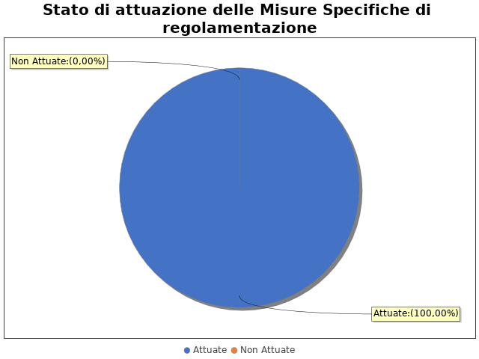

MISURA REGOLAMENTAZIONE 1
Area di rischio: AUTORIZZAZIONI AL PERSONALE PER LO SVOLGIMENTO DI INCARICHI RETRIBUITI NON RICOMPRESI NELL’ATTIVITÀ ISTITUZIONALE
Misura: Monitoraggio e verifica dell’attuazione del regolamento relativo alla disciplina delle autorizzazioni per lo svolgimento di incarichi extra istituzionali, adottato nel 2015
La misura: È stata attuata
- AREA DI RISCHIO: I. AUTORIZZAZIONE A TERZI PER L’UTILIZZO DEL LOGO E DEL NOME DELLA LILT
Con riferimento all’attuazione delle misure specifiche di regolamentazione, nell’anno in corso, si evidenziano i risultati illustrati nella figura che segue:

MISURA REGOLAMENTAZIONE 1
Area di rischio: AUTORIZZAZIONE A TERZI PER L’UTILIZZO DEL LOGO E DEL NOME DELLA LILT
Misura: Adeguata diffusione del Regolamento di LILT in materia, tramite circolare alle Sezioni Provinciali.
La misura: È stata attuata
- AREA DI RISCHIO: I. CONCESSIONE CONTRIBUTI A FAVORE DELLE SEZIONI PROVINCIALI DELLA LILT
Con riferimento all’attuazione delle misure specifiche di regolamentazione, nell’anno in corso, si evidenziano i risultati illustrati nella figura che segue:

MISURA REGOLAMENTAZIONE 1
Area di rischio: CONCESSIONE CONTRIBUTI A FAVORE DELLE SEZIONI PROVINCIALI DELLA LILT
Misura: Attuazione del regolamento concernente i criteri e le finalità che devono essere rispettati per l’erogazioni dei contributi a favore delle Sezioni Provinciali, previa costituzione di una banca dati organizzativi e funzionali delle medesime Sezioni
La misura: È stata attuata
- AREA DI RISCHIO: I. NEGOZIAZIONE E STIPULA DI ACCORDI CON ENTI PUBBLICI E/O PRIVATI PER LO SVOLGIMENTO DI ATTIVITÀ DI CONSUNTIVO 2018 PREVENZIONE E SPONSORIZZAZIONE ANCHE A LIVELLO INTERNAZIONALE
Con riferimento all’attuazione delle misure specifiche di regolamentazione, nell’anno in corso, si evidenziano i risultati illustrati nella figura che segue:

MISURA REGOLAMENTAZIONE 1
Area di rischio: NEGOZIAZIONE E STIPULA DI ACCORDI CON ENTI PUBBLICI E/O PRIVATI PER LO SVOLGIMENTO DI ATTIVITÀ DI CONSUNTIVO 2018 PREVENZIONE E SPONSORIZZAZIONE ANCHE A LIVELLO INTERNAZIONALE
Misura: Verifica e monitoraggio dell’attuazione del regolamento relativo alla disciplina e gestione delle sponsorizzazioni adottato nel 2015
La misura: È stata attuata
- AREA DI RISCHIO: I. RENDICONTAZIONE DEI PROGETTI DI RICERCA FINANZIATI DA ENTI PUBBLICI/PRIVATI
Con riferimento all’attuazione delle misure specifiche di regolamentazione, nell’anno in corso, si evidenziano i risultati illustrati nella figura che segue:

MISURA REGOLAMENTAZIONE 1
Area di rischio: RENDICONTAZIONE DEI PROGETTI DI RICERCA FINANZIATI DA ENTI PUBBLICI/PRIVATI
Misura: Semplificazione, razionalizzazione ed adeguata pubblicità dell’informativa riguardante le procedure di rendicontazione.
La misura: È stata attuata

Note del RPCT:

Misure specifiche di semplificazione

Non sono state programmate misure specifiche di semplificazione.

Note del RPCT:

10.6. Misure specifiche di formazione
Non sono state programmate misure specifiche di formazione.

Note del RPCT:

Misure specifiche di rotazione
Non sono state programmate misure specifiche di rotazione.

Note del RPCT:

Misure specifiche di disciplina del conflitto di interessi

Non sono state programmate misure specifiche di disciplina del conflitto di interessi.

Note del RPCT:

